3月25日今日动态
出勤：本班今日出勤人数27人。今日4人未来园。
1.区域活动
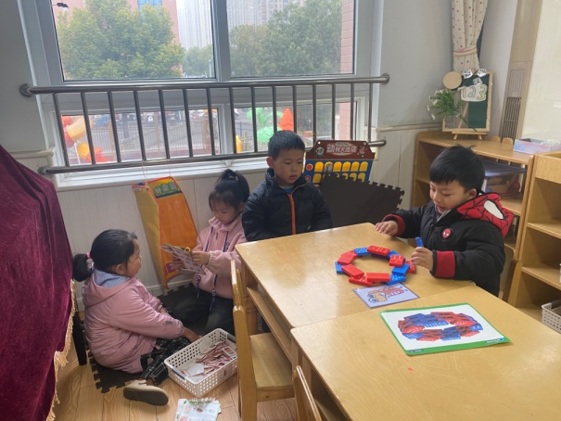  伊一、恬恬在仔细观察操作手册上房间号所需物品数量；大豆豆、阳阳用多米诺骨牌围圈交错往上搭建。 | 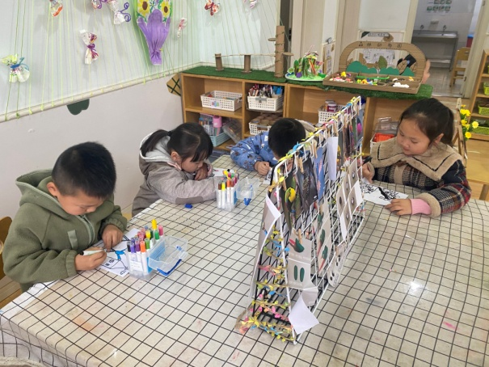  宸宸、萱萱用雪花片搭建方柱、板、方形然后组装成风车，并添加小花等背景装饰。
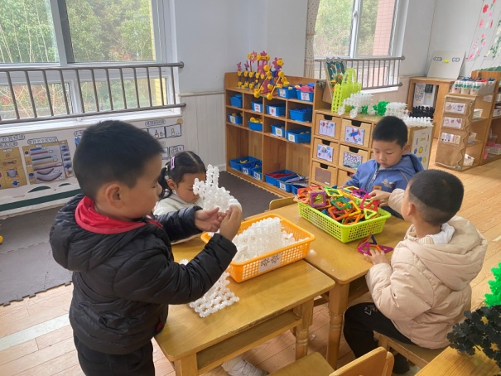  宸宸、萱萱用雪花片搭建方柱、板、方形然后组装成风车，并添加小花等背景装饰；棒棒、嘟嘟用磁力片搭建房子。 | 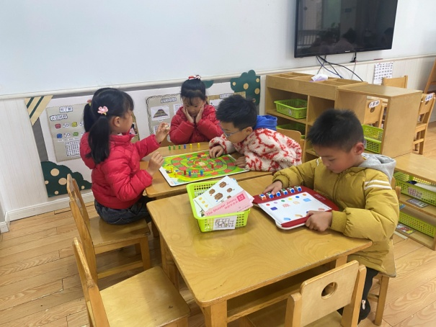  音音、一一、多多玩蛇形棋，仔细点数步数以匹配骰子点数；小豆豆玩逻辑高，仔细观察画面，旋转旁边按钮。
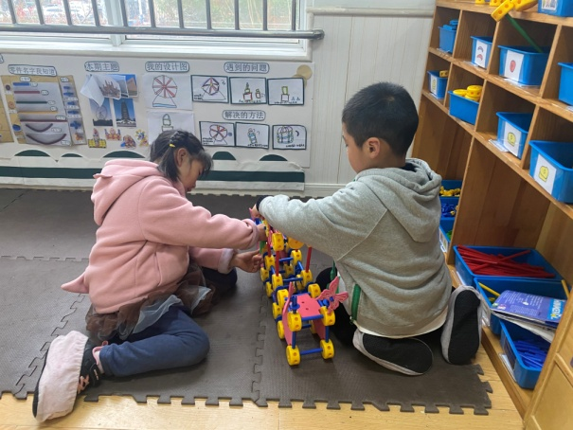  露露、安安合作搭建城堡，他们先搭建中间最高的房子，再往左右侧搭建，搭建出对称的作品，并用海绵片装饰。 | 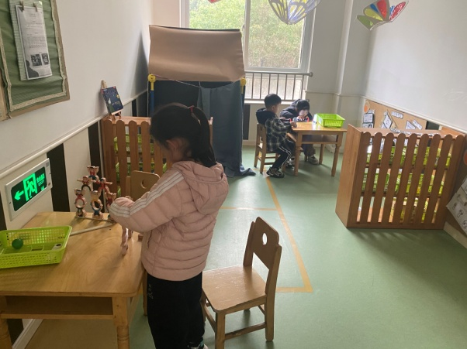  朋朋、叮当用手电筒照射小孔，观察光圈在白板上的呈像，再照射火焰模板，观察其呈像；可心将长条放在人偶上往上搭建。
2.值日生工作：
今日值日生：
发小毛巾和餐盘的是杨佳伊，发筷子的是邵崔钰，小朋友们的值日生工作做得很认真喔！
3.集体活动
诗歌：春雨的色彩
《春雨的色彩》是一首富有童趣的诗歌。诗歌通过小鸟和春雨的对话，描绘出了春天万物复苏的景象。诗歌中“春雨是……色的，你们瞧！春雨落在……上，……”的句式通俗易懂，有助于启发幼儿发现春天里大自然的变化。李梓朋、秦苏安、夏天一、李子木、陈竞泽、朱琪玥、王凝音、左轶萱、张嘉辰、徐佳禾、赵希羽能在理解散文的基础上感受春天的生机，大胆表达对春天的热爱之情。赵毓宁、邵崔钰、郭煜霖、郭颜睿、王紫妍、杨梦露、陈艺萱、杨佳伊、李伊一、罗景宸、肖尧、张一嘉、宋恬恬、高羽安、贺健宸、张漪乐感受散文的意境美的基础上，能根据已有句式和情境，进行简单的想象与创编。
4.生活观察：
观察时间：2024.3.25
观察对象：中三班今日来园幼儿
观察者：耿佳、刘恬君、丁丹娜
观察目的：具有良好的生活习惯与生活能力（指向能力）
观察内容：
①坚持午睡
②主动饮用白开水
③游戏后整理好玩具
④按时进餐（点心、午餐）
观察背景：
纵观幼儿在园一日生活中的各种小事 ，已经进行了一段时间的“具有良好的生活习惯与生活能力”观察记录。旨在让幼儿保持有规律的生活，养成良好的作息、饮食、卫生习惯。如：早睡早起、每天午睡、按时进餐、吃好午餐等。
（备注：家园共同合作，才是最高效的方式呀！）
儿童 | 坚持午睡 | 水杯喝完 | 整理好玩具 | 用好点心、吃完午餐
张一嘉 | ★ | ★ | ★ | ★
贺健宸 | ★ | ★ | ★ | ★
秦苏安 | ★ | ★ | ★ | ★
高羽安 | ★ | ★ | ★ | ★
徐佳禾 | ★ | ★ | ★ | ★
肖尧 | ★ | ★ | ★ | 未吃完
杨梦露 | ★ | ★ | ★ | ★
王凝音 | ★ | ★ | ★ | ★
李子木 | ★ | ★ | ★ | ★
焦云舒 | 请假
李兴琪 | 请假
陈艺萱 | ★ | ★ | ★ | ★
杨佳伊 | ★ | ★ | ★ | ★
朱琪玥 | ★ | ★ | ★ | ★
赵希羽 | ★ | ★ | ★ | ★
陈竞泽 | ★ | ★ | ★ | ★
徐亿涵 | 请假
罗景宸 | ★ | ★ | ★ | ★
左轶萱 | ★ | ★ | ★ | 未吃完
张漪乐 | ★ | ★ | ★ | 未吃完
王紫妍 | ★ | ★ | ★ | ★
夏天一 | ★ | ★ | ★ | 未吃完
邵崔钰 | ★ | ★ | ★ | ★
郭煜霖 | ★ | ★ | ★ | ★
郭颜睿 | ★ | ★ | ★ | ★
李梓朋 | ★ | ★ | ★ | ★
李伊一 | ★ | ★ | ★ | ★
赵毓宁 | ★ | ★ | ★ | ★
张嘉辰 | ★ | ★ | ★ | ★
宋恬恬 | ★ | ★ | ★ | ★
秦修诚 | 请假
5.温馨提示
近来多种病毒、细菌流行，请大家关注幼儿体征，如有异常及时就医并告知老师。同时提醒幼儿勤洗手、勤洗澡、多喝水，注意个人卫生，家里勤通风，少去人员密集的地方。

